**1：现在：申请百度官网认证**

1.1好处：用户搜索 闻德评级 关键词，官网永远排第一，且可以举报假冒官方。

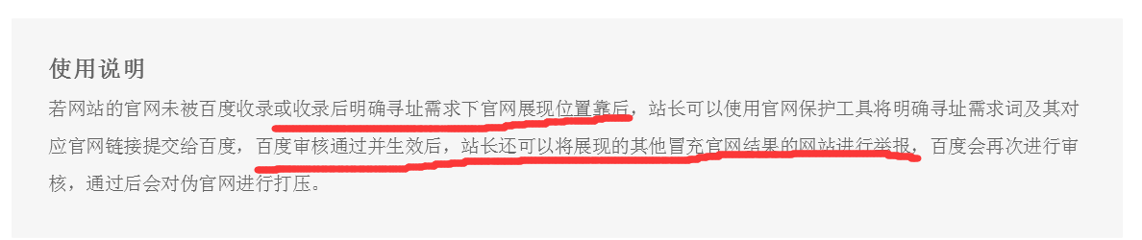

最终效果如下：

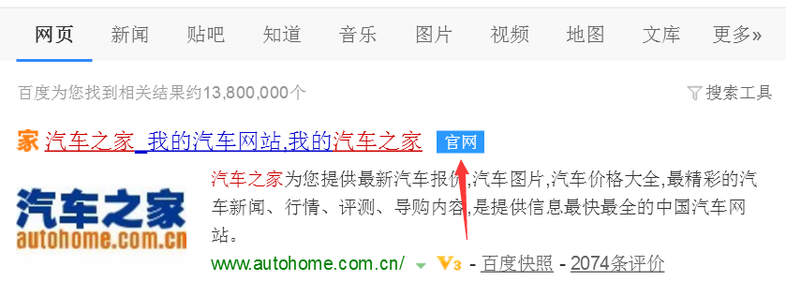

1.2申请流程：

注册百度站长平台账户<http://zhanzhang.baidu.com/>

点击官网保护，按要求提交：

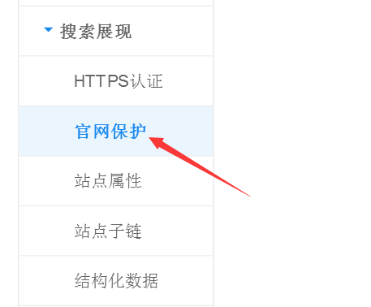

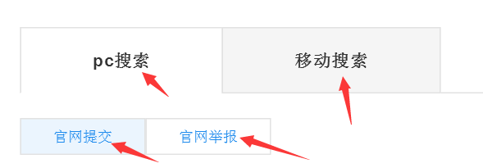

注意PC和移动均需要提交。

提交成功之后会显示如下：

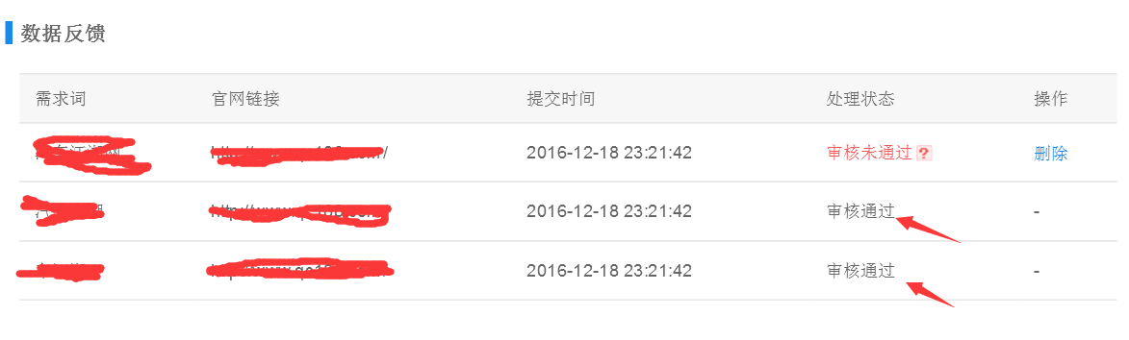

提交可能需要营业执照，备案申请资料等，具体按百度要求提供。

**2：以后：建立网站监控**

使用360网站监控，<http://jk.cloud.360.cn/> 建立网站监控报警机制。尽早发现故障。